**TENTANG API**

Mahannani Lestari Pradana

2103147022

D3 PJJ 2014

Antarmuka pemrograman aplikasi (Application Programming Interface/API) adalah sekumpulan perintah, fungsi, dan protocol yang dapat digunakan oleh programmer saat membangun perangkat lunak untuk system operasi tertentu. API memungkinkan programmer untuk menggunakan fungsi standar untuk berinteraksi dengan sistem operasi. API dapat menjelaskan cara sebuah tugas (task) tertentu akan dilakukan. Dalam pemrograman procedural seperti bahasa C, aksi biasanya dilakukan dengan media pemanggilan fungsi. Karena itu, API biasanya menyertakan penjelasan dari fungsi/rutin yang disediakannya.

Keuntungan memprogram dengan menggunakan API adalah :

1. Portabilitas. Programmer yang menggunakan API dapat menjalankan programnya dalam  
sistem operasi mana saja asalkan sudah ter-install API tersebut. Sedangkan system call  
berbeda antar sistem operasi, dengan catatan dalam implementasinya mungkin saja berbeda.

2. Lebih Mudah Dimengerti. API menggunakan bahasa yang lebih terstruktur dan mudah  
dimengerti daripada bahasa system call. Hal ini sangat penting dalam hal editing dan  
pengembangan.

System call interface ini berfungsi sebagai penghubung antara API dan system call yang  
dimengerti oleh sistem operasi. System call interface ini akan menerjemahkan perintah dalam API dan kemudian akan memanggil system calls yang diperlukan. Untuk membuka suatu file tersebut user menggunakan program yang telah dibuat dengan menggunakan bantuan API, maka perintah dari user tersebut diterjemahkan dulu oleh program menjadi perintah open(). Perintah open() ini merupakan perintah dari API dan bukan perintah yang langsung dimengerti oleh kernel system operasi. Oleh karena itu, agar keinginan user dapat dimengerti oleh sistem operasi, maka perintah open() tadi diterjemahkan ke dalam bentuk system call oleh system call interface. Implementasi perintah open() tadi bisa bermacam-macam tergantung dari sistem operasi yang kita gunakan.

**FACEBOOK API**

Dua fitur yang akan dibahas dalam APIs Facebook yaitu login dan komen.  
1. Login  
Facebook memperkenalkan API Login sebagai cara untuk memudahkan user dalam  
menjalankan aplikasi yang digunakannya. API Login ini bertujuan untuk membantu user dalam  
menjalankan aplikasi / web yang sedang digunakan dengan cara mengambil data user yang telah  
ada pada Facebook dan menggunakan data tersebut sebagai hak akses pada web. User tidak perlu  
melakukan pendaftaran akun pada web / aplikasi yang akan digunakan karena data user telah ada  
pada facebook.  
Facebook meninjau izin login pada dua kriteria utama :  
• Utilitas : Perizinan yang dimintalah harus jelas.  
• Visibilitas : Data yang diperoleh harus terikat langsung oleh pengguna.  
Semua data izin harus dapat digunakan dalam aplikasi yang dibuat. Untuk menggunakan login  
di aplikasi dan mengakses API tambahan, Pengembang perlu mengirimkan data username dan  
password. Jika tidak melakukan itu, maka API tersebut tidak dapat digunakan.  
2. Comment  
Komentar Plugin memungkinkan orang mengomentari konten di situs anda menggunakan akun  
Facebook mereka. Jika anda ingin berbagi aktifitas anda kepada orang lain, maka anda dapat  
menggunakan News Feed. Fitur New Feed sudah ada didalam API *Comment.*

**PENGGUNAAN API**

1. Buka developers.facebook.com untuk mendaftarkan web pada developer facebook. ID Aplikasi dan App Secret sangat penting dalam membuat API Facebook. Untuk memulai membuat API facebook, anda dapat memilih choose a platform. Pilih website.

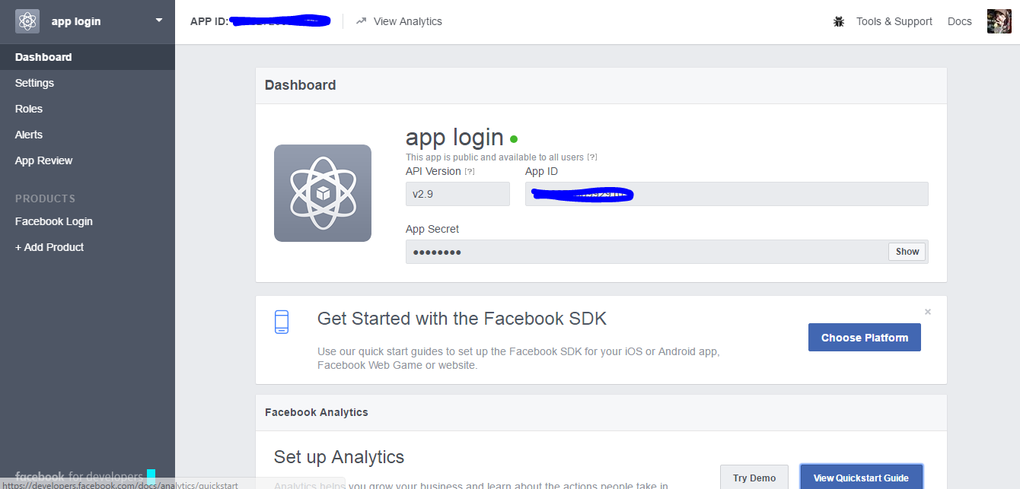

1. Jalankan web server, disini saya menggunakan Apache yang disediakan oleh paket XAMPP

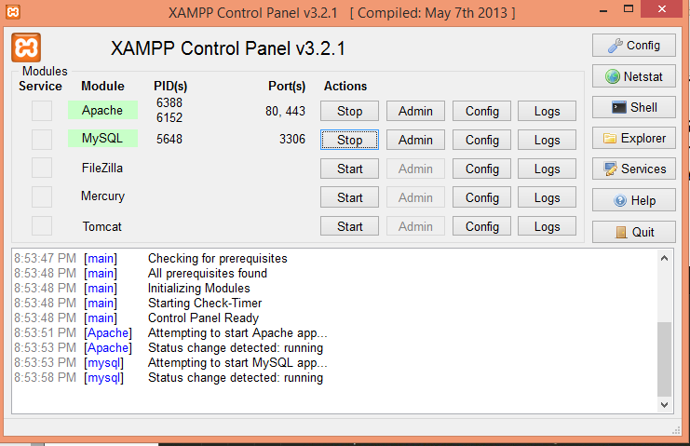

1. Script Login

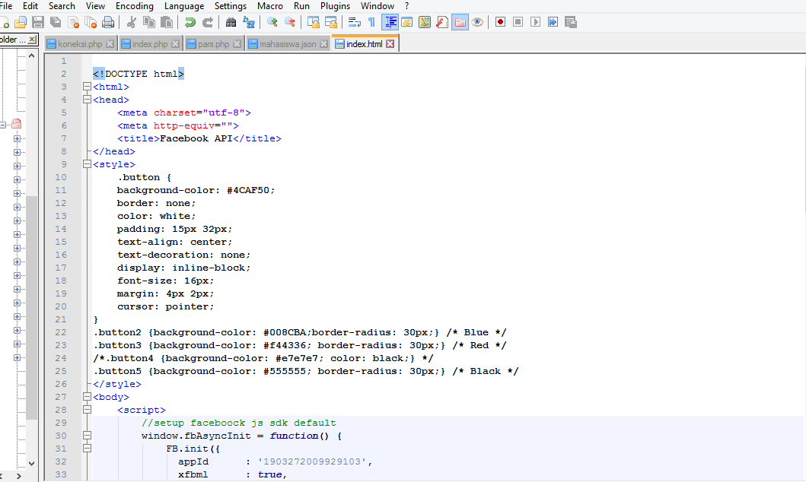

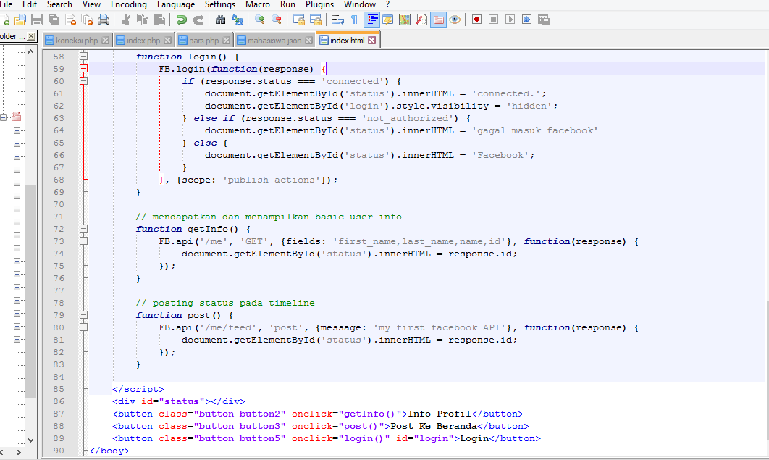

1. Maka hasilnya seperti ini :



1. 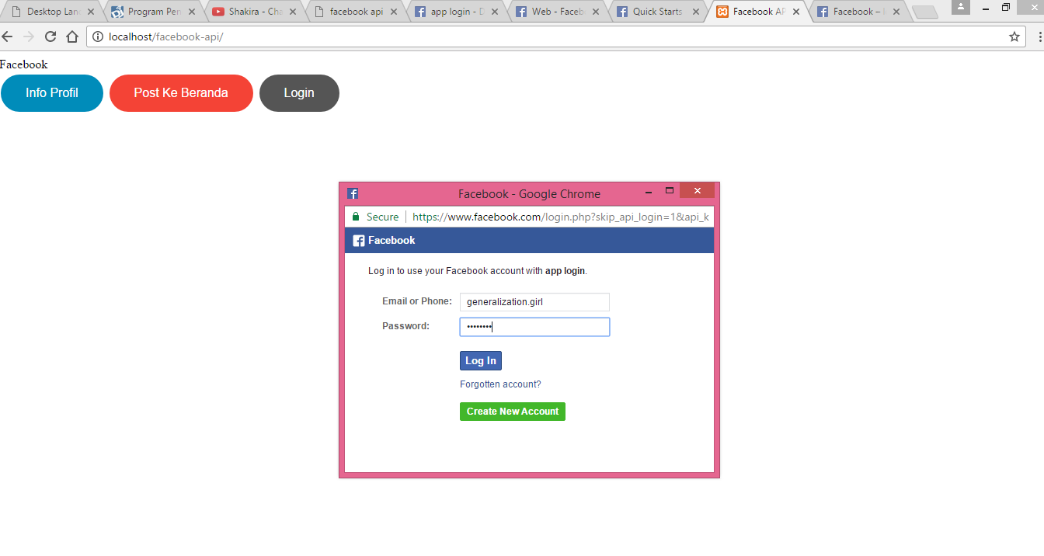Klik login maka akan muncul Login facebook.
2. Saat kita klik Post ke Beranda maka akan muncul posting kita.

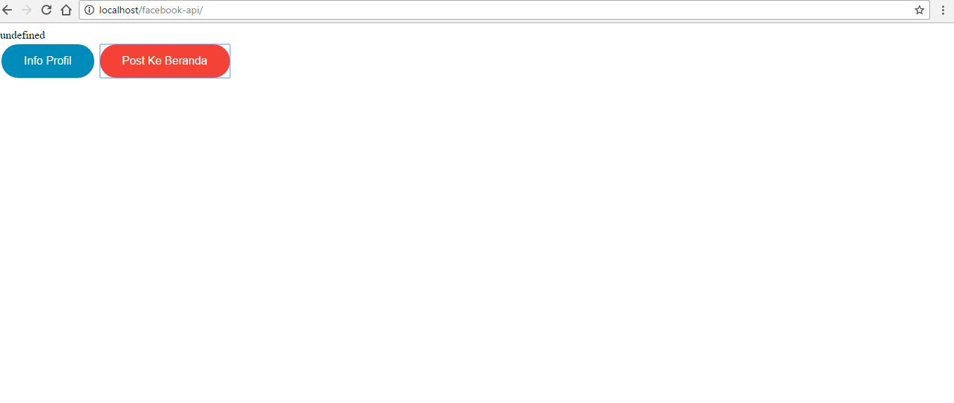



https://github.com/mahannani/facebook-api.git